Khơi gợi yêu cầu

*Hiện tại nhu cầu thuê xe ô tô để tự lái khá cao, do nhiều GĐ không muốn mua xe ô tô vì phí gửi xe hàng tháng cao, việc đi lại bằng xe oto trong thành phố không tiện, họ chỉ có nhu cầu khi họ cần đi xa. Vậy bạn hãy xây dựng giải pháp để giúp kết nối được người có xe nhàn rỗi và người có nhu cầu thuê xe*

# **Vẽ mô hình kinh doanh**

1. **Mô hình kinh doanh của phần mềm tương tự như sản phầm giadinhviet.com, mioto.vn, xego.vn**

| **Key Partners** | **Key Activities** | **Value Propositions** | | **Customer Relationships** | **Customer Segments** |
| --- | --- | --- | --- | --- | --- |
| * Trung gian thanh toán(VNPay, Momo, Napas,..) * Đơn vị bảo hiểm xe | * Hỗ trợ khách hàng/đối tác * Quảng bá phần mềm * Vá lỗi, nâng cấp hệ thống * Đảm bảo tính an toàn cho khách hàng/đối tác khi thuê xe * Quản lý tài chính * Quản lý thông tin của chủ xe và người thuê xe * Kiểm định thông tin xe cho thuê đúng với thông tin khai báo | * Cung cấp phần mềm kết nối giữa cá nhân/tổ chức có nhu cầu thuê xe và cá nhân/tổ chức có nhu cầu cho thuê xe. | | * Fanpage Facebook * Tổng đài chăm sóc khách hàng * Zalo * Youtube | * Cá nhân từ 18 tuổi có nhu cầu thuê xe ngắn ngày. |
| **Key Resources** | **Customer Channels** |
| * Cơ sở hạ tầng * Nhân sự kỹ thuật, marketing,... * Cộng tác viên | * Website * Kênh truyền thông |
| **Cost Structure** | | | **Revenue Streams** | | |
| * Lương thưởng cho nhân viên * Chi phí marketing * Chi phí nâng cấp hệ thống hạ tầng * Chi phí bảo trì hằng năm * Chi phí cho đối tác cung cấp dịch vụ thanh toán | | | * % từ mỗi đơn cho thuê xe thành công * Phí bảo hiểm xe * Phí ưu tiên thứ tự hiển thị | | |

# **Vẽ mindmap tổng hợp thông tin công việc của các stakeholder**

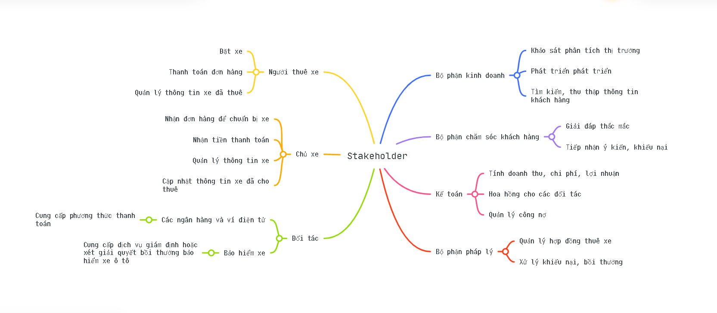

# **Đặt câu hỏi khơi gợi yêu cầu**

[Câu hỏi khơi gợi yêu cầu](https://docs.google.com/spreadsheets/u/0/d/1V6nB6z40j4Rhi8J1TJ1SGV7ixp6Q0cwdEts9B9bVBU8/edit)